
Sprint Documentation
Sprint #02 Desenvolver API Carrier | Start Date:01/10/2024 | Final Date: 14/10/2024
Team Members
Marco Antônio dos Santos Massom
Kétlyn Christini Tonholi

Sprint Backlog
Task# | Description | Start Date | Final date
035 | Sprint 02 - Desenvolver a API para Carrier | 01/10/2024 | 14/10/2024

Task Description
Task # | Description | Assigned To | Status | Estimated Hours | Logged Hours
035 | Desenvolvido a API Carrier “Transportadora” com (Operações CRUD, Estruturação do Banco de Dados e Validação dos Dados.) | Kétlyn Tonholi e Marco Antônio Massom | Concluído | 40h | 10h

Sprint Results

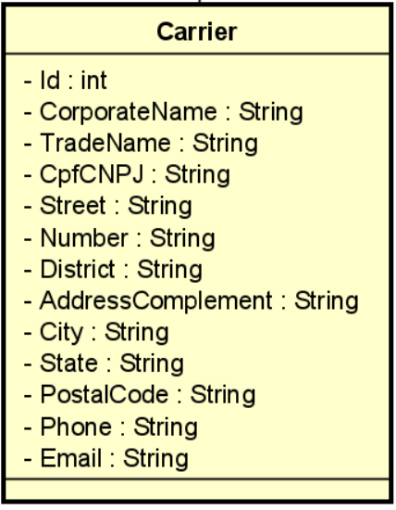
Esse diagrama de classes foi fundamental para nos guiar durante o desenvolvimento da API. Ele nos deu uma visão clara de como a estrutura dos dados deveria ser organizada no banco de dados, o que facilitou muito a criação dos códigos para as operações de CRUD.
Com ele, conseguimos entender de forma mais fácil como cada informação da transportadora seria armazenada e recuperada. Por exemplo, campos como “CorporateName”, “TradeName” e ”CpfCNPJ” precisavam ser strings para suportar os dados textuais, enquanto o “Id”, sendo um número inteiro, funcionaria como a chave primária.
Além disso, o diagrama ajudou a manter o código organizado e coerente. A partir dessa estrutura visual, pudemos planejar cada parte da API de forma clara, o que nos ajudou a evitar confusões e a garantir que todas as funcionalidades estivessem bem implementadas. Também facilitou bastante a realização dos testes, já que sabíamos exatamente quais dados estavam sendo manipulados e como deveriam ser validados. No geral, o diagrama então foi um guia essencial para manter tudo alinhado entre o código e o banco de dados.

Testes dos endpoints
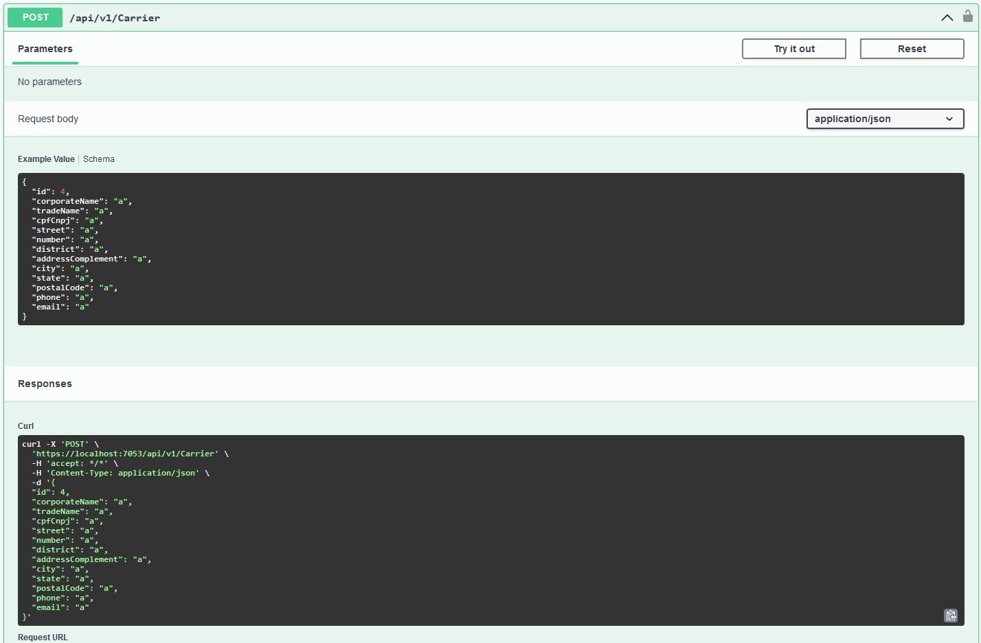

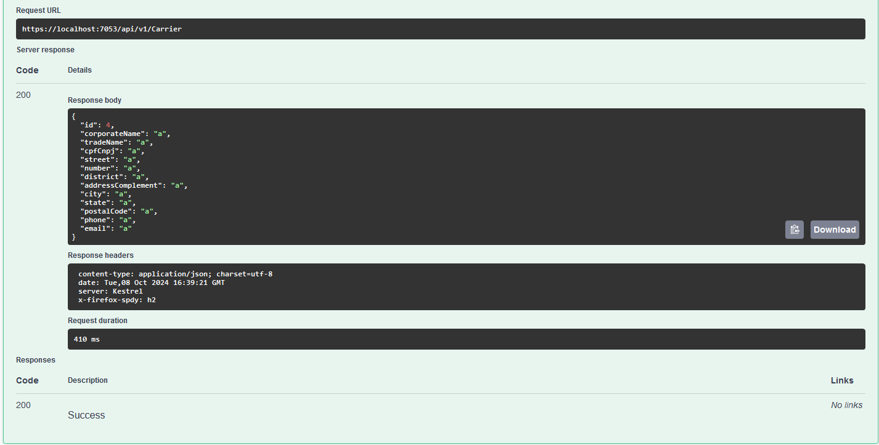
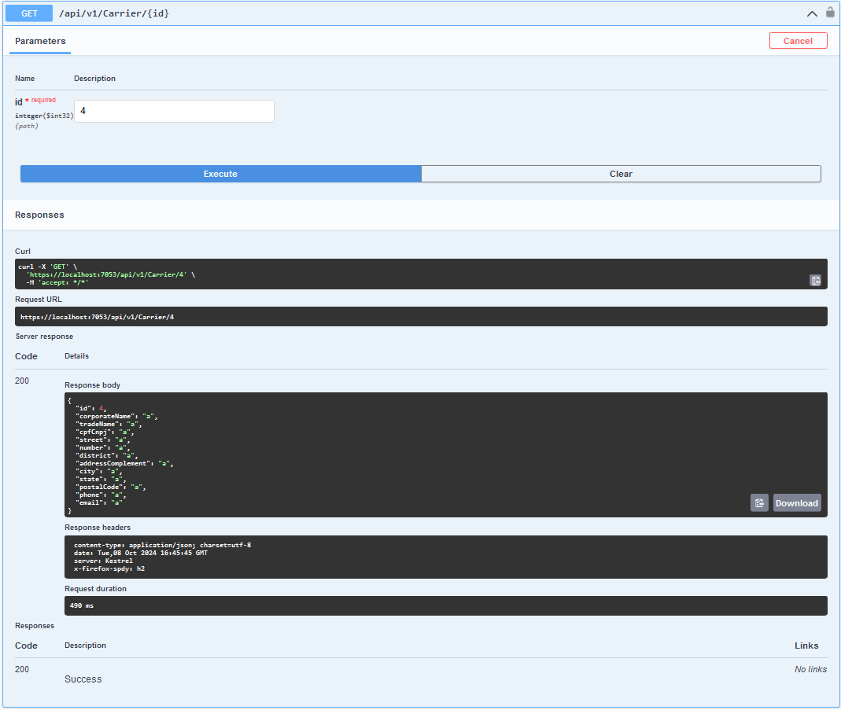
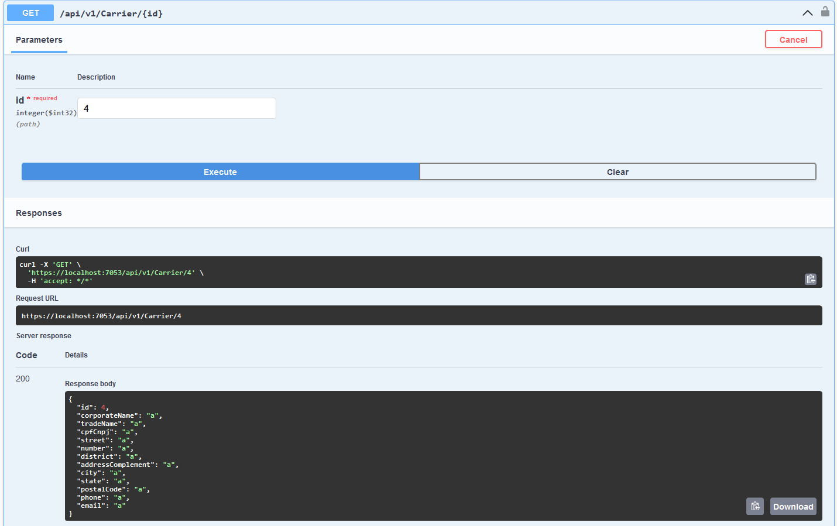
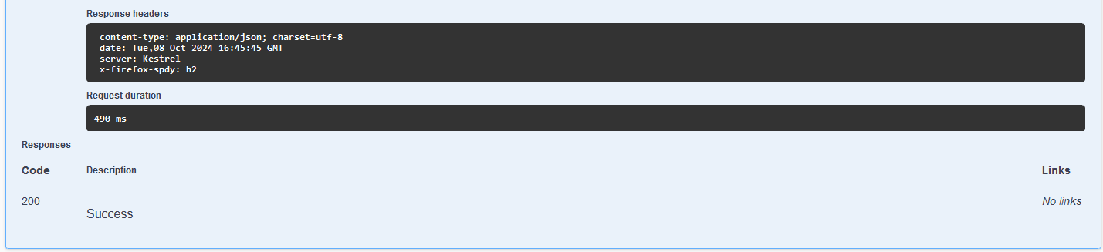
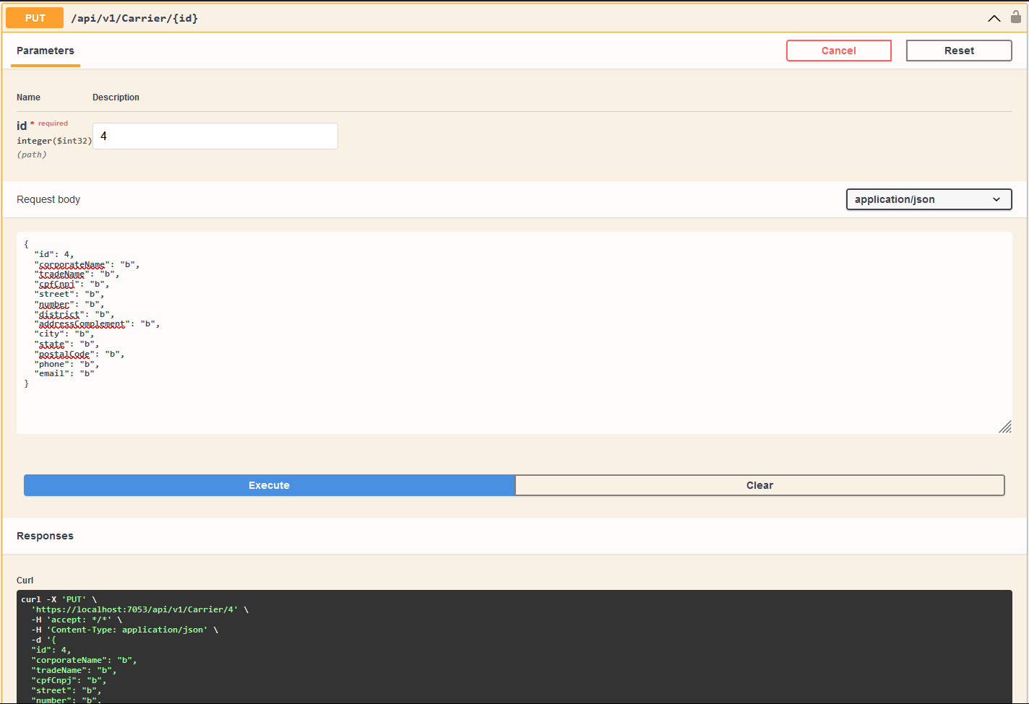
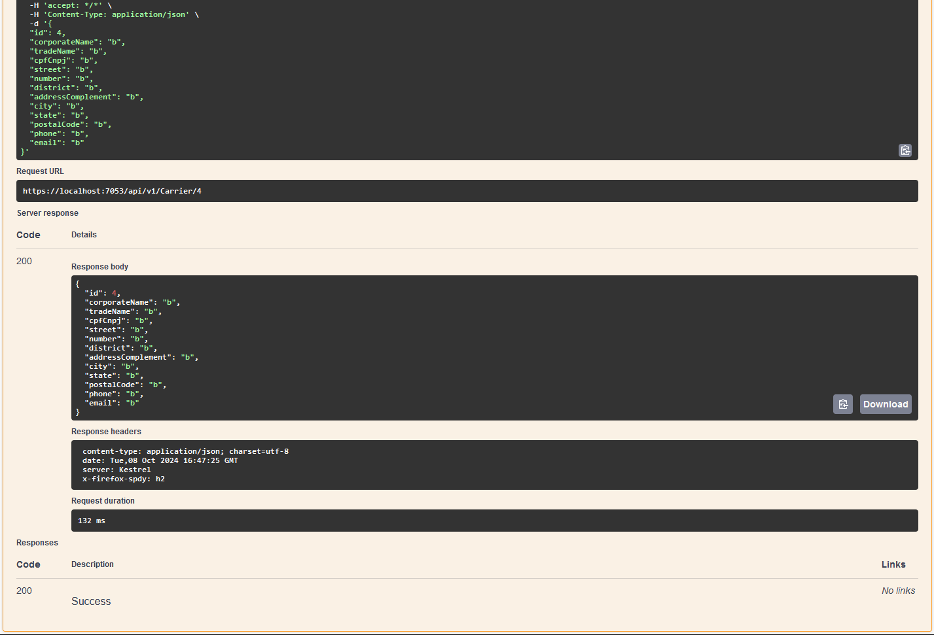
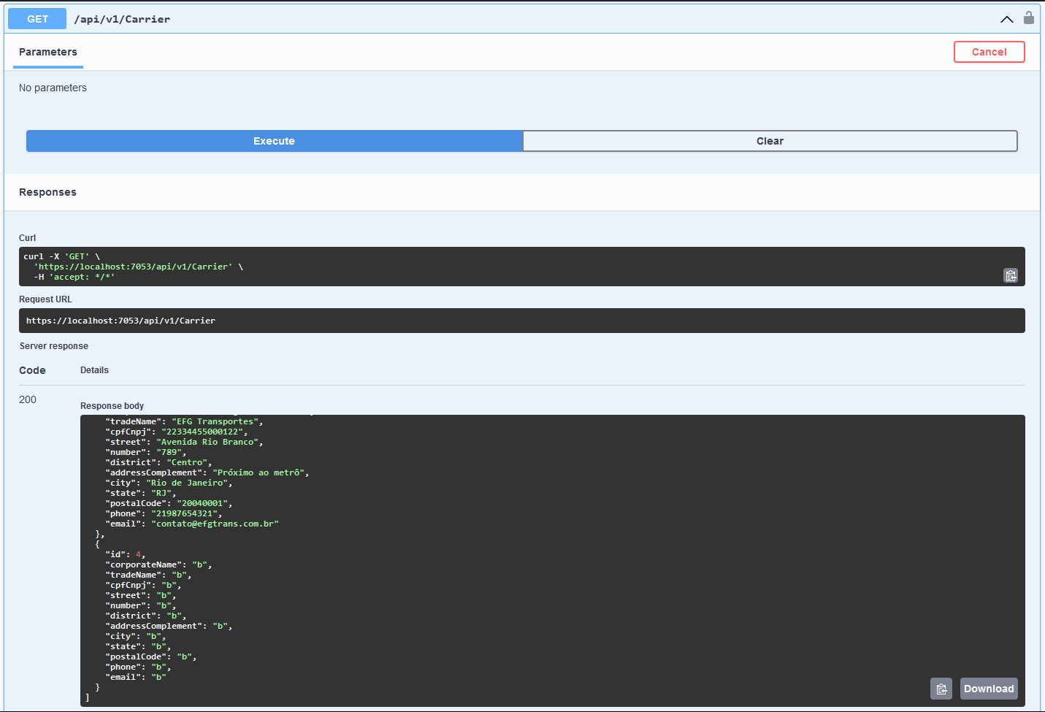
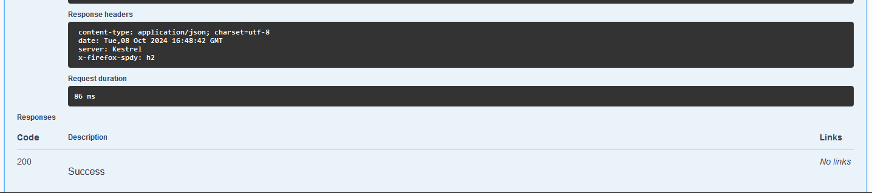
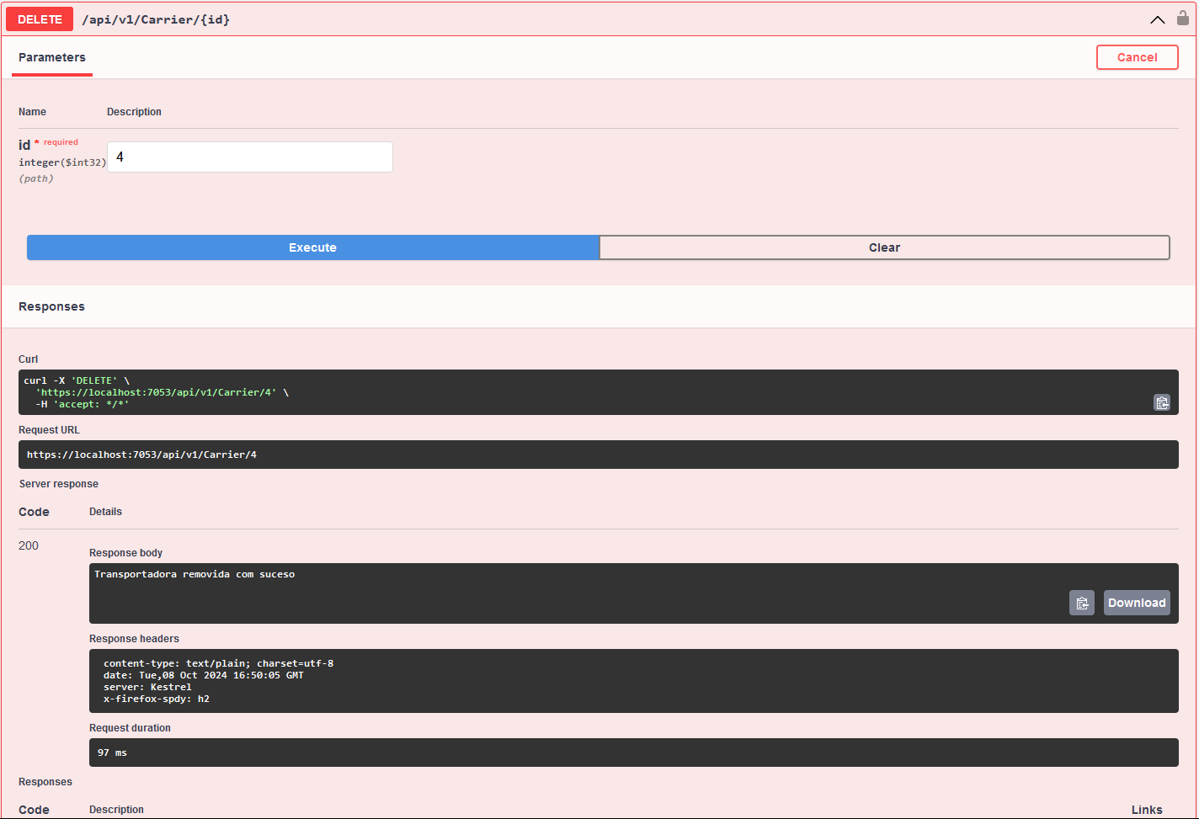

O que implementamos na API
Durante essa sprint, trabalhamos juntos no desenvolvimento de uma API para gerenciar o cadastro de transportadoras (Carrier). Nosso objetivo principal foi implementar funcionalidades para cadastrar, atualizar, excluir e listar transportadoras, utilizando os métodos HTTP (GET, GET by ID, POST, PUT, DELETE).
A API foi desenvolvida com foco em garantir que o sistema de cadastro de transportadoras seja eficiente, com validação adequada dos dados e com uma estrutura flexível para futuras modificações.

1. GET /carriers
Esse endpoint retorna todas as transportadoras cadastradas no sistema. Nós configuramos a resposta para que todos os dados da transportadora sejam exibidos de forma clara, facilitando a consulta.
2. GET /carriers/{id}
Aqui, implementamos uma busca específica por ID, que retorna os dados de uma transportadora específica. Isso é importante quando se precisa de informações detalhadas sobre uma empresa sem ter que percorrer toda a lista.
3. POST /carriers
Esse endpoint foi feito para adicionar uma nova transportadora no sistema. Validamos todos os campos antes de permitir que o cadastro seja concluído, garantindo que nenhum dado obrigatório fique de fora.
4. PUT /carriers/{id}
Nesse endpoint, desenvolvemos a lógica para atualizar as informações de uma transportadora. Qualquer dado da empresa pode ser atualizado, e o sistema retorna uma mensagem confirmando que as mudanças foram realizadas com sucesso.
5. DELETE /carriers/{id}
Por fim, criamos a funcionalidade de excluir uma transportadora do sistema com base no ID. Isso permite que as empresas que não estão mais em operação sejam removidas.

Estrutura do Cadastro de Transportadoras
Cada transportadora deve ser registrada com as seguintes informações no banco de dados, com todos os tipos e validações necessários:
Campo | Tipo | Descrição
ID | Int | Identifica a chave primária.
CorporateName | String | Razão social da empresa. (Varchar(100))
TradeName | String | Nome comercial. (Varchar(100))
CpfCnpj | String | Número de inscrição na Receita Federal (CPF/CNPJ). (Varchar(14))
Street | String | Nome da rua. (Varchar(100))
Number | String | Número do endereço. (Varchar(5))
District | String | Bairro. (Varchar(50))
AddressComplement | String | Complemento do endereço. (Varchar(100))
City | String | Cidade. (Varchar(100))
State | String | Estado. (Varchar(2))
PostalCode | String | CEP. (Varchar(8))
Phone | String | Número de telefone. (Varchar(11))
Email | String | Endereço de e-mail. (Varchar(50))

Funcionalidades Não Implementadas
Autenticação e Autorização de Usuários
- Justificativa:
A razão principal é que o foco dessa sprint era a criação da estrutura básica da API e das operações CRUD (Create, Read, Update, Delete). Como a gestão de autenticação envolve uma camada extra de complexidade, como controle de permissões, decidimos que seria mais produtivo concluir primeiro o básico da API.
Paginação nas Listagens de Transportadoras
- Justificativa:
Como estamos numa fase inicial da API e ainda não prevemos um grande volume de dados nas primeiras etapas, deixamos a implementação da paginação para uma sprint posterior. Isso também permite que tenhamos uma API mais simples nesta fase inicial, focando em garantir que as operações básicas funcionem corretamente.
Validação Avançada de Dados (CPF/CNPJ, E-mail, Telefone)
- Justificativa:
Embora tenhamos feito uma validação básica dos dados fornecidos (como os tamanhos de varchar), a validação mais complexa para formatos de CPF, CNPJ, e-mail e telefone não foi totalmente implementada. Isso exigiria a inclusão de expressões regulares e regras mais detalhadas de validação, o que demandaria mais tempo e testes. Decidimos que, para esta sprint, uma validação básica seria suficiente.

Integração com Serviços Externos (Exemplo: Correios para validação de CEP)
- Justificativa:
Outro recurso que consideramos foi a integração com APIs externas, como a API dos Correios, para validação automática de CEPs. Isso ajudaria a garantir que os endereços inseridos pelas transportadoras estejam corretos. No entanto, decidimos não implementar essa integração agora porque ela depende de configurações externas e pode complicar o desenvolvimento. Além disso, como estamos focados em uma versão básica e funcional da API, essa integração seria um complemento que pode ser adicionado mais tarde.

Aprendizados
Conseguimos concluir a API dentro do prazo e com todas as funcionalidades previstas. Além da implementação dos endpoints, também fizemos a validação dos campos no banco de dados, garantindo que tudo esteja funcionando corretamente. Todos os testes foram realizados com sucesso, e a API está pronta para ser integrada com outras partes do sistema.
Durante essa sprint, nós aprendemos várias lições importantes, como definir prioridades nos ajudou a focar nas funcionalidades essenciais, garantindo que entregássemos uma API funcional no prazo, a colaboração e comunicação constantes facilitaram a resolução rápida de problemas e nos mantiveram alinhados. Testes unitários mostraram o quanto é importante validarmos cada funcionalidade, reforçando que precisamos investir mais em testes automáticos no futuro. Manter o código limpo e bem documentado também facilitou nosso trabalho em equipe e garantiu que tudo estivesse claro para as futuras manutenções. Esses aprendizados vão nos ajudar a melhorar em sprints futuras e entregar ainda mais qualidade no projeto.

